Тема: Одежда
1.Отчитать, выучить английские слова (по 2-3 слова в день).
- Летом жарко, пот течет,
Футболку я возьму T-shirt. [ти шёт]
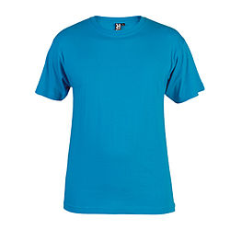
- Чтоб пойти играть на корт,
Одевай-ка шорты shorts. [шотс]
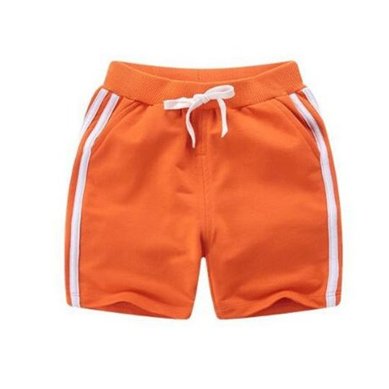
- На работу в офис Гейтс
Надевает брюки pants. [пэнтс]
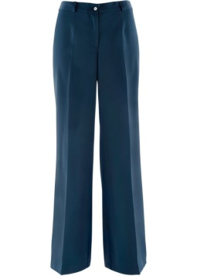
- Ничего приятней нет,
Чем примерить шляпу hat. [хэт]
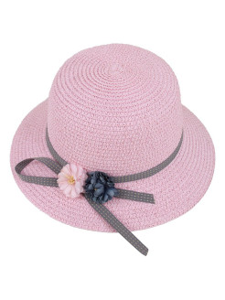
- Пусть не радуется ветер,
Ношу я теплый свитер sweater. [свЭтэ]
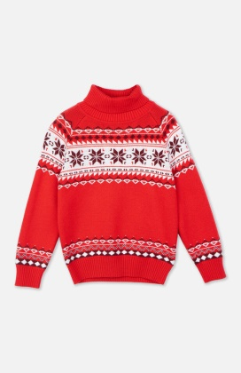
- Кто и что здесь разберет,
Где моя рубашка shirt?[шёт]
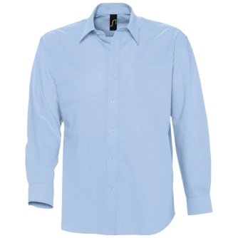
- Я однажды в шкаф залез,
Обнаружил платье dress.[дрэс]
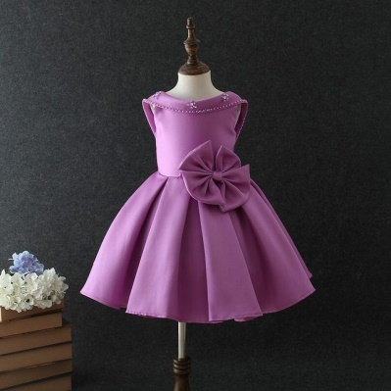

- Моя мама шьет и ткёт,
Чтобы вышла юбка skirt.[скёт]
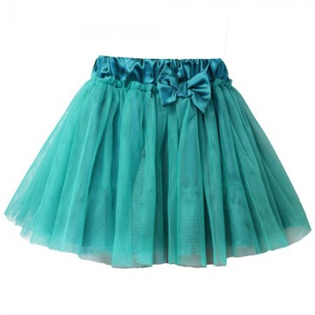
- Загляни-ка в темный шкаф,
Там на полке шарфик, scarf.[скаф]
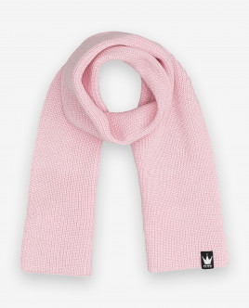
- Рядом дремлет серый кот,
На моем пальтишке coat.[кэут]
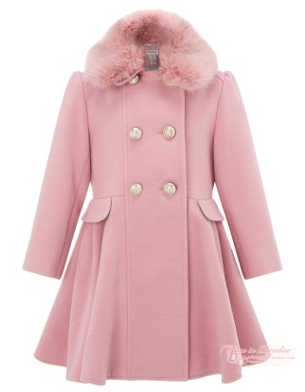
- A по полкам, прыг да скок,
Скачет мой носочек sock.[сок]
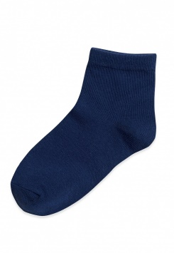
- Чтобы ходить, как важный туз,
Нужны ботинки, туфли, shoes.[шуз]
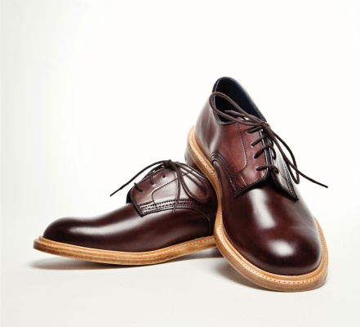

2. Посмотреть видео.
https://www.youtube.com/watch?v=Q_EwuVHDb5U&t=70s

3. Назвать одежду на рисунках по-английски.
